**URL**

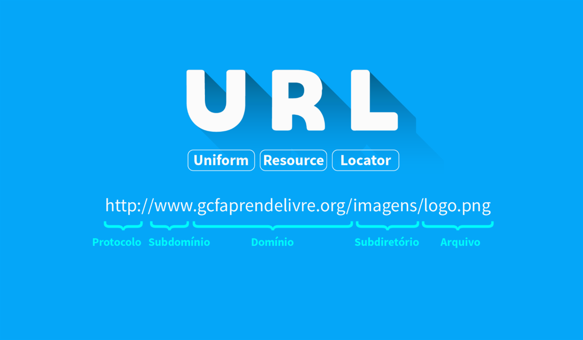

**Url** significa Uniform Resource Locator – Localizador de Recurso Uniforme. **Nesses endereços contém informações sobre como buscar um recurso em sua localização**.

URLs sempre começam com um protocolo (http, ftp etc.) e normalmente possuem informações sobre o nome da rede hospedeira (website.com). Também costumam ter um caminho dentro dos arquivos (/páginas/categoria/artigo.html). URLs podem ter também parâmetros e fragmentos de identificação (?bla=blu, #link etc.).

exemplos

* <http://website.com/pagina.html>
* <ftp://website.com.br/download.zip>
* mailto:contato@website.com.br
* file:///home/usuario/arquivo.txt
* tel:+5511123456789
* <https://exemplo.com/recurso?bla=blu#algoaqui>

Estrutura completa de um UR

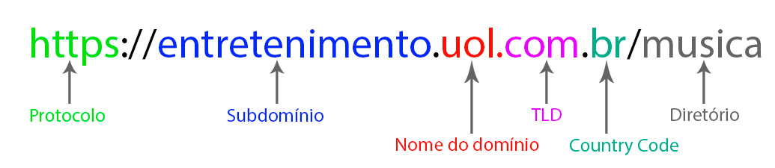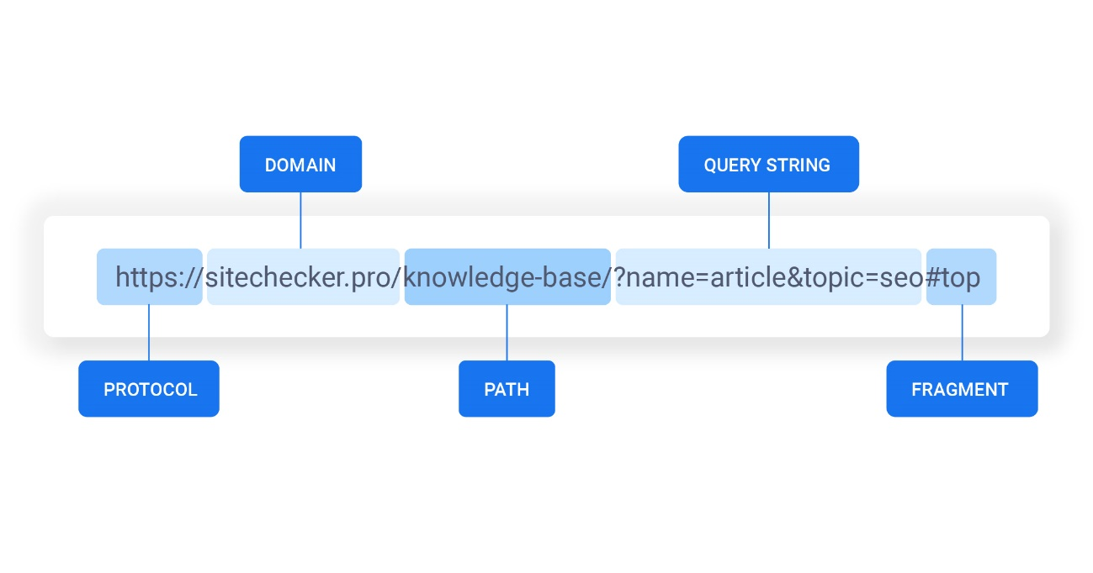

“tld é último nome do domínio”

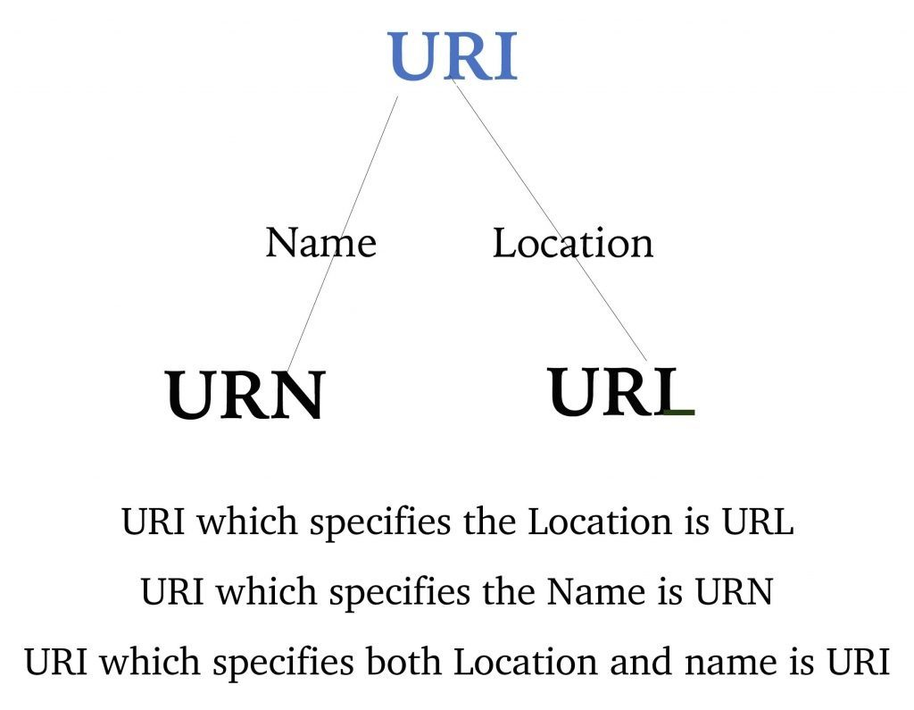

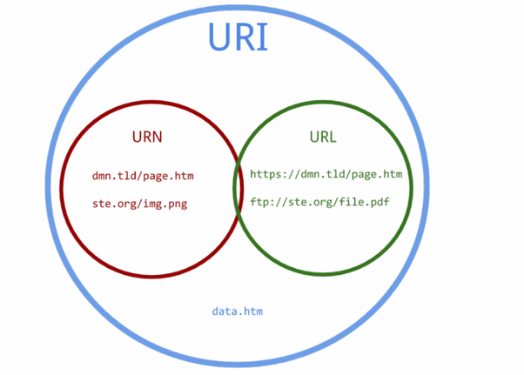

Uri identificação de documentos com uma curta sequência de números, letras e símbolos. O termo significa no Inglês Uniform Resource Identifier– Identificador de Recurso Uniforme.

Url significa Uniform Resource Locator – Localizador de Recurso Uniforme. **Nesses endereços contém informações sobre como buscar um recurso em sua localização**.

Urn significa Uniform Resource Name – Nome de Recurso Uniforme. Ele identifica um recurso na web através de um nome único e persistente, mas não necessariamente ele informa onde o localizar na internet.

**Fontes:**

<https://sitechecker.pro/what-is-url/>

<https://gabnunes.com.br/melhores-praticas-para-urls-amigaveis/>

<https://www.quora.com/What-is-the-difference-between-URI-URL-and-URN>

<https://rockcontent.com/blog/url/>

<https://pt.wikipedia.org/wiki/URL>

<https://pt.stackoverflow.com/questions/43224/qual-a-diferen%C3%A7a-entre-url-e-uri>

<https://www.igluonline.com/qual-diferenca-entre-url-uri-e-urn/>

<https://www.youtube.com/watch?v=vpYct2npKD8>

<https://www.quora.com/Is-there-any-relation-between-URI-and-URL>

Perguntas para Kahoot:

1. Qual função do URL?

*Fornecer um endereço de um recurso na web(certa)

*Identificar um arquivo em um computador

*Transferir um arquivo

*Acessar à Internet

1. Como começa um URL?

*Com Fragmento primeiro

*Com domínio primeiro

*Com Protocolo primeiro(certa)

*Com Subdomínio primeiro

1. Qual papel da URN?

*Mostrar os arquivos de uma página

*Identificar um recurso na web através de um nome único

*Identificar Recursos através de endereços específicos em um computador

*Todas alternativas

1. O que significa URI?

*Uniform Resource Identificator

*Uniformer Resourced Identifier

*Uniform Resource Identifier(certa)

*Uniformer Resource Identifair